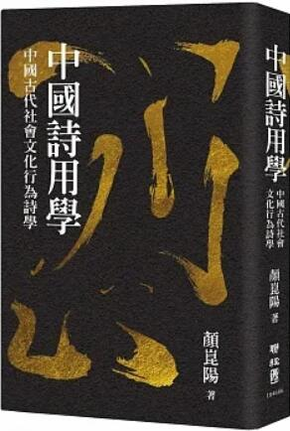
新 书 推 荐
類 別: 文學小說
中文書名：《中國詩用學》 Zhong Guo Shi Yong Xue
作 者：顏崑陽 Yan Kun Yang
出 版 社：聯經出版
代理公司：ANA
出版日期：2022.10.20
頁 數：528頁（平裝＼單色印刷）
審讀資料：樣書＼部份樣章

內容簡介：

新知識分子追求現代化因而反傳統；
卻沒有能力對博大精深的傳統文化進行創造性詮釋，
並經由「內造建構」，
轉而做為中國古代人文學研究的知識基礎。

百年來的中國古代人文學，其實已淪為西學的殖民地，而且是「自我殖民」。其中，對中國古代文學的研究，最嚴重的迷蔽就是盲目引借西方純文學、純粹審美的理論，以詮釋、批判中國古代萬紫千紅的詩文；並以此偏狹的觀點撰寫中國文學史及批評史。中國古代文學廣闊的疆域為之萎縮了三分之二。

《中國詩用學》針對這一迷蔽提出精當的反思批判，有效論證中國古代沒有純文學、純粹審美的產品；所有文學書寫都是士人階層「社會互動」的言語，「文學性」與「社會性」相即為一體。大破必須大立，始竟全功；因而反思批判之後，提出詮釋視域的轉向，經由詮釋社會學的啟發，以古代士人階層的「詩式社會文化行為」做為研究對象，終而建構「中國詩用學」的系統性理論。本書是「五四」之後，中文學界第一本深契中國古代人文世界的內部，而自家所生產真正「內造建構」的文學理論專著。

作者簡介:

顏崑陽
臺灣師範大學國文研究所博士，曾任中央大學中文系教授、東華大學中文系教授兼人文社會學院院長、淡江大學中文系教授；現任輔仁大學中文系講座教授、東華大學榮譽講座教授。兼擅學術研究與文學創作，學術博及中國古典美學、文學理論、老莊思想、李商隱詩、蘇辛詞、一般詩詞學、現代文學批評等。相關論述有《莊子藝術精神析論》、《李商隱詩箋釋方法論》、《反思批判與轉向》、《詮釋的多向視域》、《詩比興系論》、《學術突圍》等十餘種。創作以古典詩詞、現代散文、小說為主，曾獲聯合報短篇小說獎、中國時報散文獎、中興文藝獎章古典詩獎，著有《顏崑陽古典詩集》、短篇小說集《龍欣之死》、現代散文集《窺夢人》等十餘種。

目錄:
圓球體的反思視域：《中國詩用學》序／陳國球
創構當代新典範：讀顏崑陽教授《中國詩用學》／張健
自序：我，因詩而存在！
正編
導論：用詩，是中國古代士人階層的社會文化行為模式
中國古代士人階層「詩式社會文化行為」的「實踐情境」結構
中國古代「詩式社會文化行為」的類型（上）：諷化
中國古代「詩式社會文化行為」的類型（下）：通感與交接
中國古代「詩用」情境中「比興」的「言語倫理」功能及其效用
中國古代「詩用」情境中的「多重性讀者」
附編
先秦「賦詩言志」之「詩式社會文化行為」所展現的「詮釋範型」意義
唐代「集體意識詩用」的社會文化行為現象

版權聯絡人：
Dony Hsu ( 许伯全)
Email： service@nurnberg.com.tw∣2366175957＠qq.com

